電子情報通信学会ワードテンプレート―和文論文誌C用―
電子 花子†a) 情報 太郎†† 通信 次郎††
Word Template for The IEICE Transactions on Electronics(Japanese Edition)
Hanako DENSHI†a), Taro JOUHO††, and Jiro TSUSHIN††
あらまし 和文論文誌Cは，投稿による論文，レター，ショートノート，紙上討論，問題提起，及び訂正と，編集委員会から執筆を依頼するサーベイ論文，招待論文，及び解説論文から構成されている．レターは，速報を目的にしており，新規性をもっとも重要視した短論文である．
キーワード 論文，ショートノート，レター

† 第一大学工学部，東京都
Faculty of Engineering, First University, 1-2-3 Yamada, Minato-ku, Tokyo, 105-0123 Japan
†† 大阪株式会社開発部，吹田市
R&D Division, Osaka Corporation, 4-5-6 Kawada, Suita-shi, 565-0456 Japan
a) E-mail: hanako@denshi.ac.jp
1．まえがき
本ワードテンプレートは和文論文誌Cレター用に構成されています．
2．投稿原稿の作成方法について
ここでは，和文論文誌Cの「和文論文投稿のしおり」(http://www.ieice.org/jpn/shiori/es_mokuji.html)より，原稿を執筆する際に必要なことの概要を解説します．詳しくはしおりを御参照下さい．
2.1 投稿原稿の構成
投稿原稿は次の項目を満たしている必要があります．
1. 論文の分類（論文，レターなど），2. 論文題名（和文，英文），3. 著者名（和文，英文），4. 所属及び住所（和文，英文），5. あらまし（120字以内），6. 和文キーワード（4～5語），7. 本文（まえがき，むすびを含む），8. 謝辞（記載する場合のみ），9. 文献，10. 付録（付録とすべき項目がある場合のみ），11.英文アブストラクト（50ワード以内），12. 英文キーワード（和文キーワードの英訳），13. すべての図，写真，表，及びその和文（※英文は任意）キャプション
2.2 標準ページ数
ページ数は，レターの場合は刷り上り2ページ（厳守）とします．1頁あたりの文字数は，24字×44行×2段＝2112字となります．英文アブストラクト・英文キーワード（英文論文誌に掲載）は刷り上りページ数に含まれません．
2.3 図，写真，表
(a) 図，写真，表は，刷り上がり片段6.5cm，両段13cmになります．
(b) 図，写真，表中の文字は，刷り上がり（原寸）の大きさで判別できるように作成します（7ポイントが目安）．
３．むすび
投稿原稿の準備ができましたら，投稿論文管理システム[2]からご投稿下さい．ご投稿をお待ちしております．

文 献
[1] 著者名，“標題，”雑誌名，巻，号，pp.を付けて始め-終りのページ，月年．
[2] 電子情報通信学会，投稿論文管理システム，信学会，https://review.ieice.org/regist/regist_baseinfo_j.aspx
付 録
1．ワードテンプレートに関して
(1) ページの余白
ページの余白は，上：25mm，下：25mm，左：14.5mm，右：14.5mmとなっています（図1）．
(2) 文字数と行数
文字数と行数は，文字数：24文字，行数：44行，二段組となっています（図2）．
(3) 本文フォント
本文のフォントは，日本語：ＭＳ明朝 8.5pt，英数字：Times New Roman 8.5ptとなっています（表1）．
2．スタイルと書式に関して
本ワードテンプレートでは，［書式］→［スタイルと書式］より文字レイアウトや段落レイアウトが変更できます．表1に［スタイルと書式］の一覧を示します．
該当箇所にカーソルを置き，［スタイルと書式］の中から書式を選択すれば，書式設定が適用されます．
表1 ［スタイルと書式］一覧
Table 1 Set of Style in MS-Word template file.

スタイル名 | フォント名 | 文字サイズ | 配置 | 間隔
ゴシック | Arial/ＭＳゴシック | 8.5pt | 両端揃え | 設定無し
共通_本文 | Times New Roman/ＭＳ明朝 | 8.5pt | 両端揃え | 設定無し
共通_見出し | Arial/ＭＳゴシック | 10pt | 両端揃え | 段落前:0.5行 段落後:0.5行
共通_著者紹介 | Times New Roman/ＭＳ明朝 | 7pt | 両端揃え | 行間:固定値10.8pt
共通_文献 | Times New Roman/ＭＳ明朝 | 7pt | 両端揃え | 行間:固定値10.8pt
共通_文献見出し | Arial/ＭＳゴシック | 8.5pt | 中央揃え | 設定無し
レター_タイトル（和） | Arial/ＭＳゴシック | 11.5pt | 両端揃え | 行間:固定値20.7pt
レター_タイトル（英） | Times New Roman/ＭＳ明朝 | 9pt | 両端揃え | 段落前:8.7pt
レター_著者名（和） | Times New Roman/ＭＳ明朝 | 8.5pt | 両端揃え | 段落前:6.2pt 行間:固定値15.2pt
レター_著者名（英） | Times New Roman/ＭＳ明朝 | 9pt | 両端揃え | 設定無し
レター_あらまし | Times New Roman/ＭＳ明朝 | 8pt | 両端揃え | 段落前:13.9pt 行間:固定値11.8pt
レター_キーワード | Times New Roman/ＭＳ明朝 | 8pt | 両端揃え | 段落後:9.5pt 行間:固定値11.8pt
（XXXX年XX月XX日受付，XXXX年XX月XX日再受付）

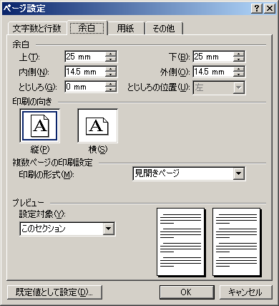
図1 余白の設定
Figure 1 Page Configuration: Space.

3．スタイルを使用する際の留意点
本ワードテンプレートを使用する際，用意したスタイルの設定が変更されないよう下記に留意願います．
(1)「スタイルの変更」→「自動的に更新する」のチェックボックスをチェックしないで下さい．
(2)「文字/段落スタイルの変更」→「選択箇所と一致するよう更新する」を選択しないで下さい．
(3)「文字/段落スタイルの変更」→「スタイルに登録されている書式を更新する」を選択しないで下さい．
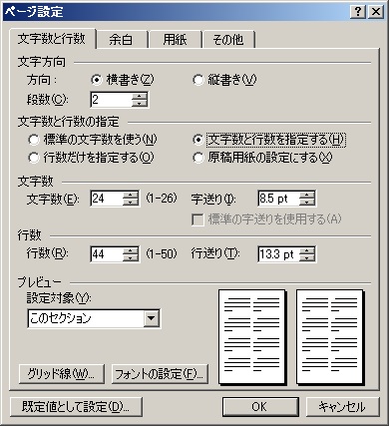
図2 文字数と行数
Figure 2 Page Configuration: Character and Line.

Abstract

key words

